070網路電話正式上線
李慶輝
070網路電話服務於今年十二月正式上線。070網路電話是一組擁有11碼數字號碼的網路電話服務，能讓使用者與傳統PSTN的固網網路電話互通，簡單來說，即是使用者可以使用傳統電話撥通使用070網路電話服務的單位。
070網路電話的開通，意味著VoIP可以更廣泛的與傳統PSTN線路介接，改變過去企業VoIP系統無法直接與外部系統互聯的狀況，理論上可以替企業有效節省話費。市場上率先推出此服的就屬”遠傳070”，每個月的月租費為90元，相同服務的使用者互撥免費，撥打市話與長途費率均為0.33元／分；撥打手機為3.3元／分，與傳統市話號碼比較，均便宜約5成。國際電話的部分，目前撥打美、加的費率為0.7元／分(為市場上最低)、香港和大陸則為1.95元／分，與傳統電話相較便宜約9成。至於撥入的費用，則每家業者收費不同。

070基本服務含
撥叫國內電話 | 撥叫國內網路電話
撥叫國內行動 | 撥叫國際電話 (002)
撥叫緊急電話 (110/119) | 撥叫特碼服務 (104, 105, 117, …)
撥叫080免付費電話 | 撥叫其他語音電話服務

070加值服務
去電不顯示 Ⓗ Ⓢ | 限撥服務 Ⓗ Ⓢ
來電轉接 Ⓗ Ⓢ | 自動尋線 (企業) Ⓗ
極性反轉 (企業) Ⓗ | 去電顯示代表號 (企業) Ⓗ
撥號結束鍵 Ⓗ | Voice VPN (企業)
Ⓗ070 (Hard Phone) Ⓢ070軟體電信 (Soft Phone)

070服務架構圖
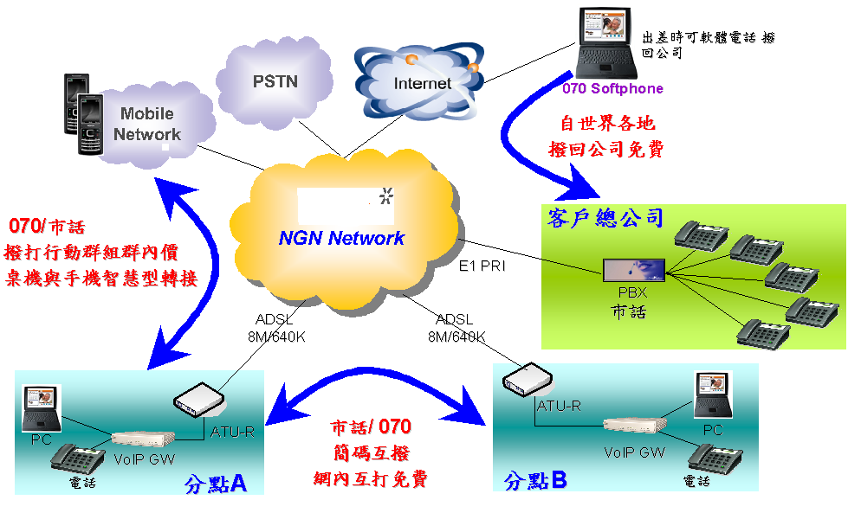

070超方便！軟體電話帶著走，海外出差也能通
出門在外打拼經濟，「070軟體電話」就是您的隨身秘書。070號碼隨身帶著走，只要打開電腦、連接網路，不論身在何處，070一碼就通，話費一樣省！

可以省多少？！企業帳單比一比
 | 通話分鐘數 | A公司原帳單 |  | A公司070帳單
 | 通話分鐘數 | 一般市話牌價 | 金額 | 070牌價 | 優惠價 | 金額
撥打市內電話 | 5,000 | 每5分鐘$1.5 | $1,500 | 每5分鐘$1.6  (市內長途同價) |  | $1,920
撥打長途電話 | 1,000 | 每分鐘$2.1 | $2,100 | 每5分鐘$1.6  (市內長途同價) |  | $1,920
撥打國際(中國大陸) | 500 | 每分鐘$12~13 | $6,250 | 每分鐘$3 | 優惠期間再八折 | $1,200
撥打國際(美國、加拿大) | 300 | 每分鐘$5.9 | $1,770 | 每分鐘$3 | 優惠期間再八折 | $720
撥打行動電話(語音) | 1,000 | 每分鐘$6~6.6 | $6,000 | 每分鐘$3.3 |  | $3,300
 |  | 帳單金額 $17,620 |  | 帳單金額 $7,140  馬上省10,480元

